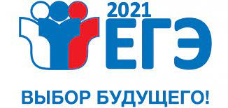

КРАСНОАРМЕЙСКИЙ МУНИЦИПАЛЬНЫЙ РАЙОН

ГОРЯЧЯЯ ЛИНИЯ ЕГЭ 2021:

- Начальник УО АКМР

**8 (42359)22-1-62**

- Муниципальный координатор

**8(42359)21-3-50**